Фотоотчёт. Неделя «Мы живём в России»
В рамках ЛОК
Рассматривание фото г.Березники. Рассматривание семейных альбомов.
Цель: Воспитывать любовь к родному городу. Закреплять знание детьми имён мам, пап, бабушек, дедушек; развивать эмоциональную отзывчивость, чувство гордости за семью; воспитывать любовь и уважение к самым дорогим людям на земле.
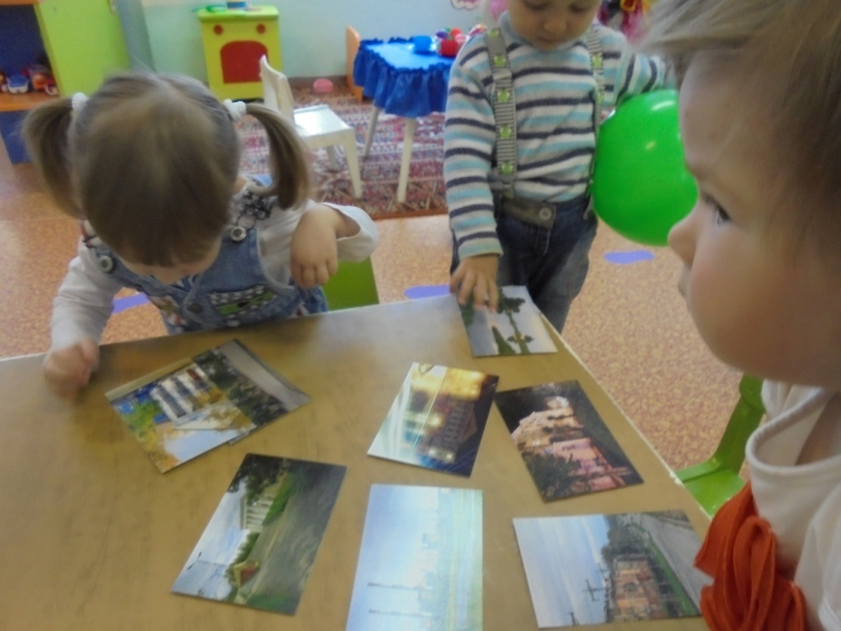

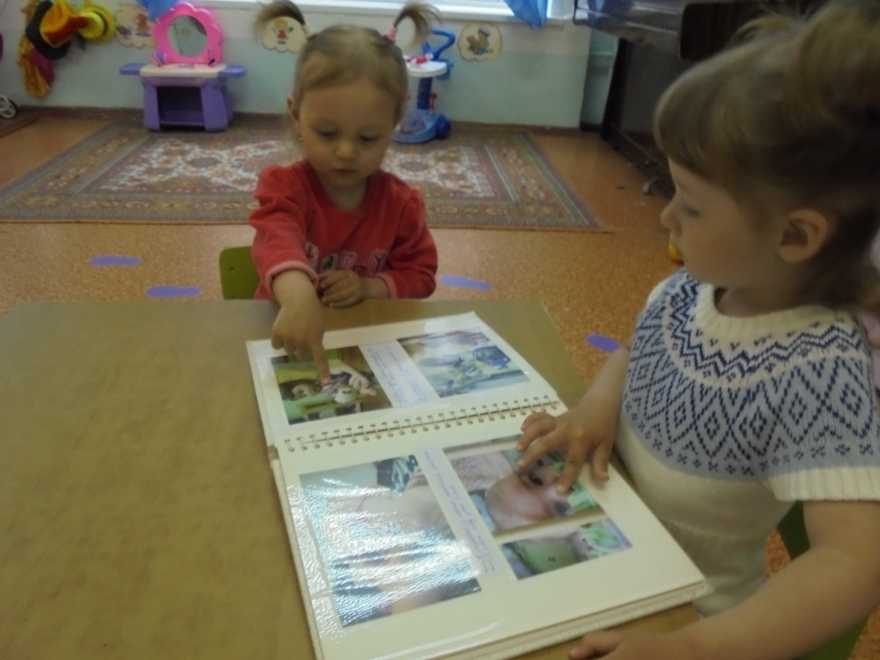
Д.игра «Весёлая матрёшка»
Цель : Познакомить с предметом народного творчества русских мастеров. Развивать умение действовать со сборно-разборными игрушками . Закрепить понятия большая, поменьше, маленькая.
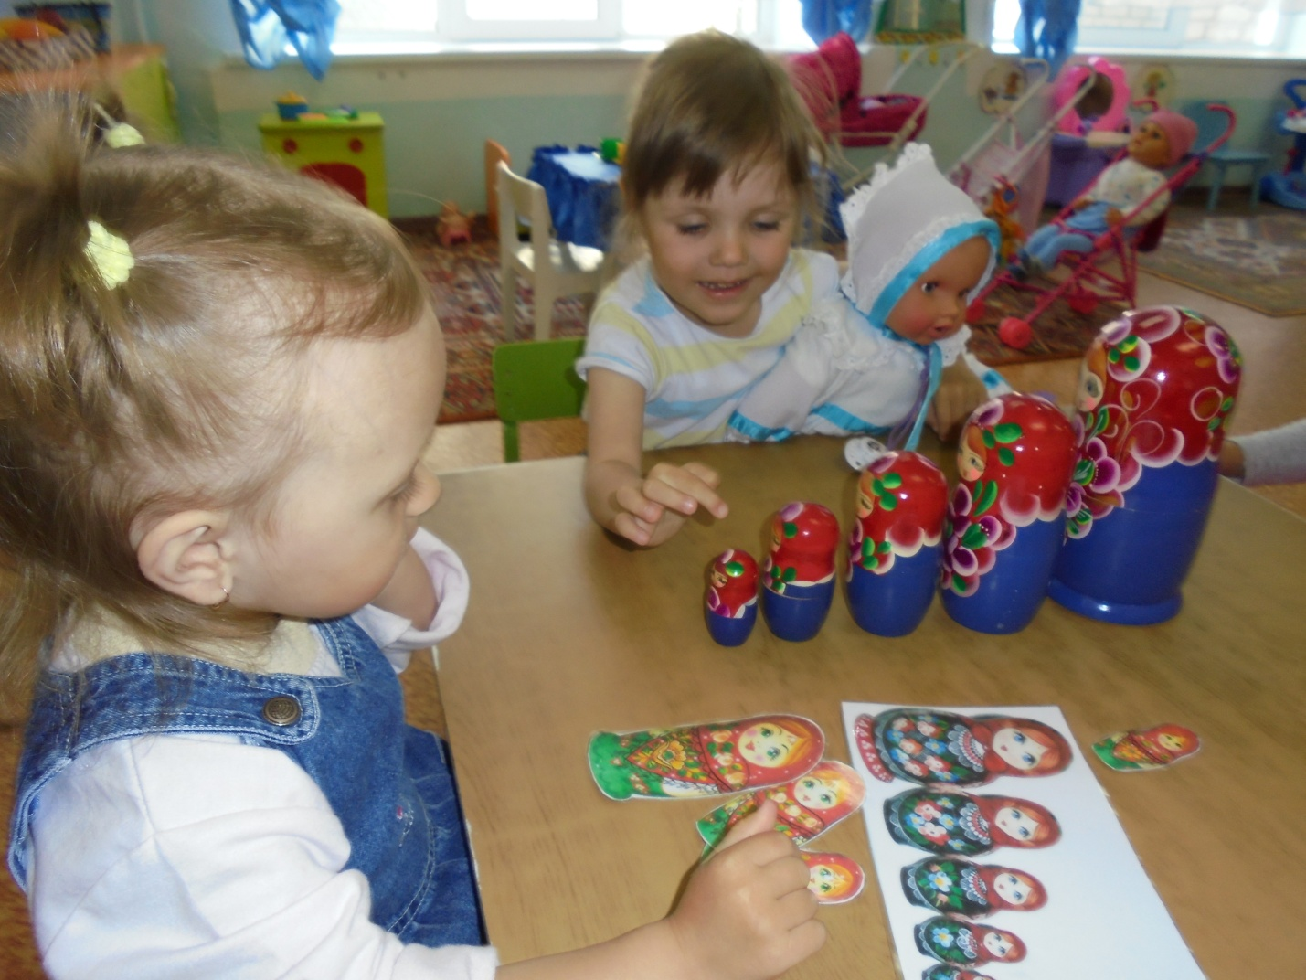
«Ростом разные подружки,
Но похожи друг на дружку,
Все они сидят друг в дружке,
А всего одна игрушка».

День русских народных игр. Спортивное развлечение.
Цель: Воспитывать любовь к играм. Развивать ловкость, быстроту. Формировать умение детей действовать сообща в определенном темпе. Закрепить навык детей бегать в рассыпную .
Игра «У медведя во бору»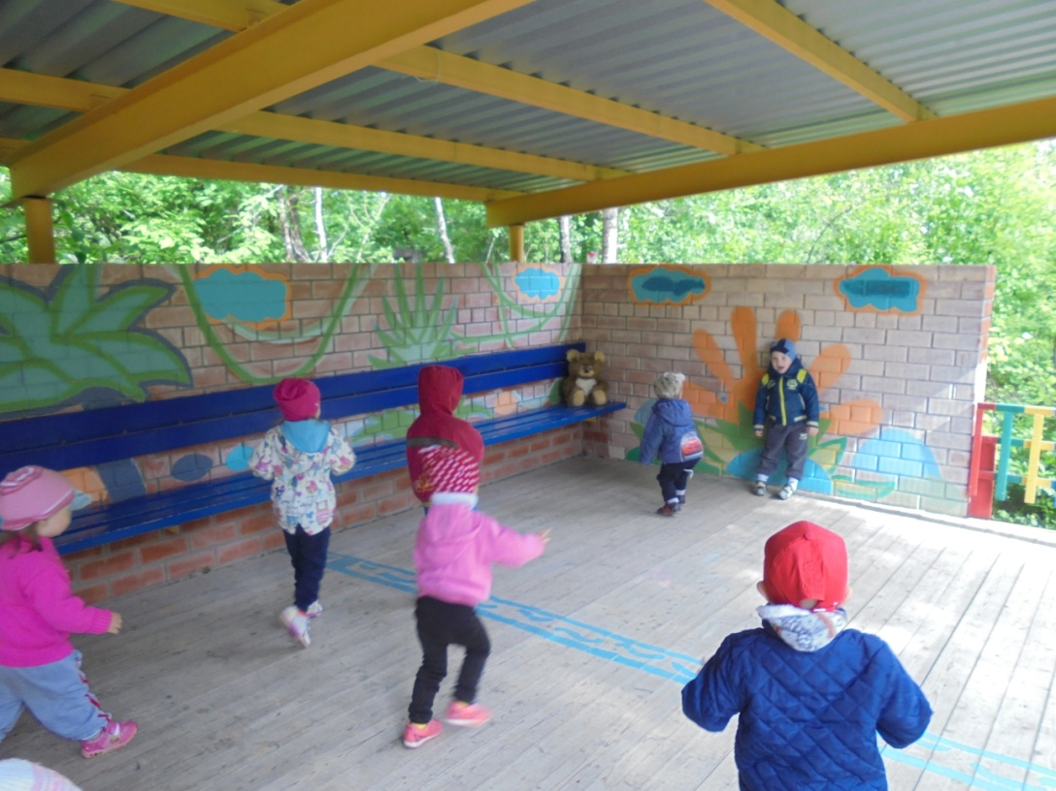
Игра «Лохматый пёс» 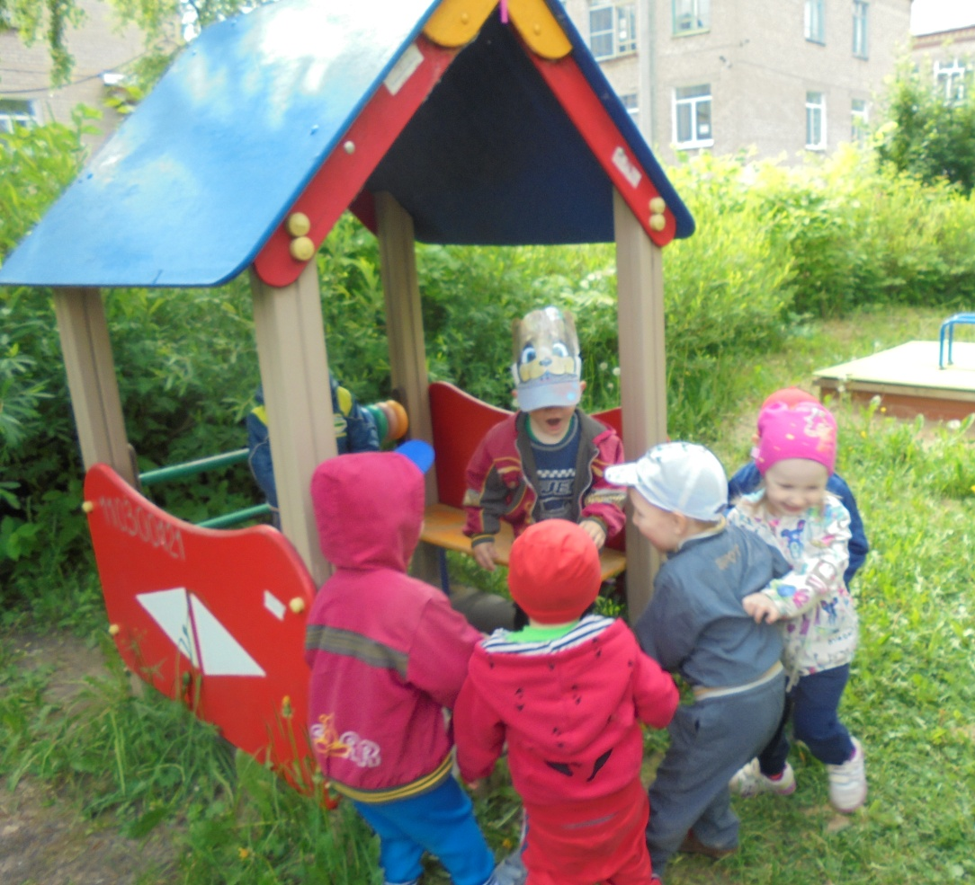
Рисование мелками «Платье для матрёшки»
Цель: Создать радостное настроение. Формировать умение украшать платье матрешки доступным им способом в виде точек и кружочков. Проявление эмоциональной отзывчивости на красоту народной игрушки.
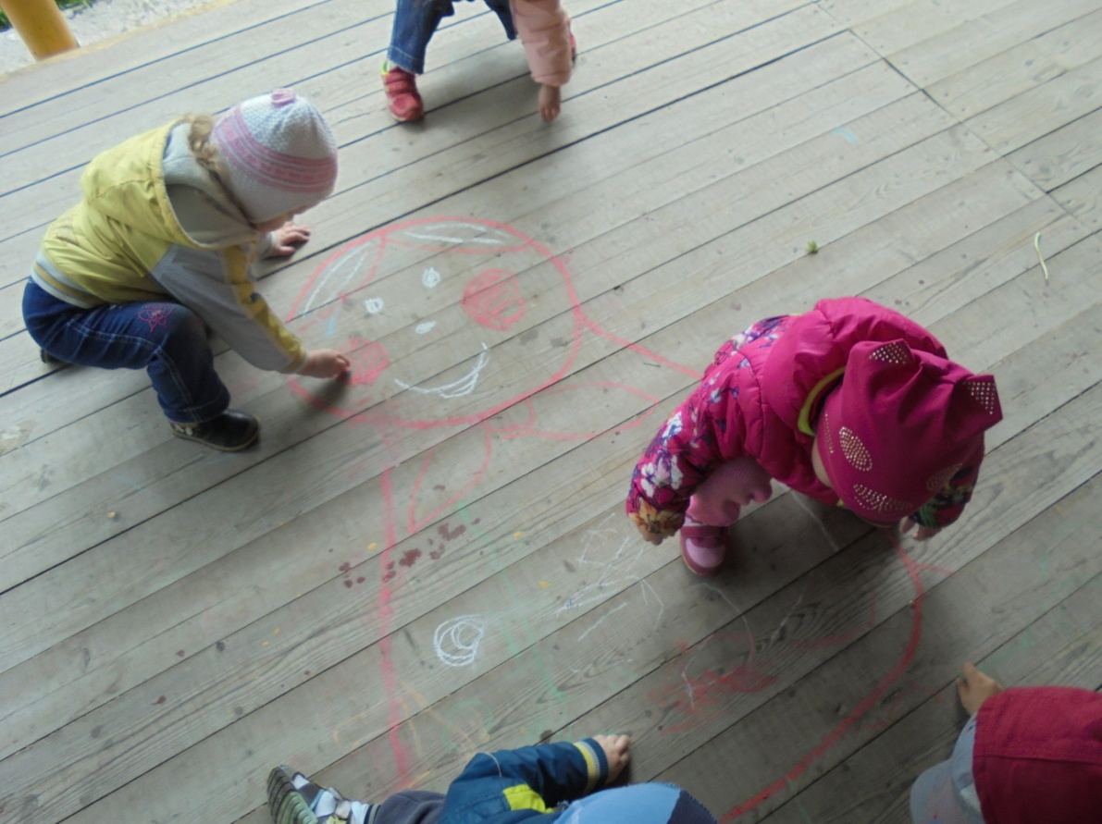
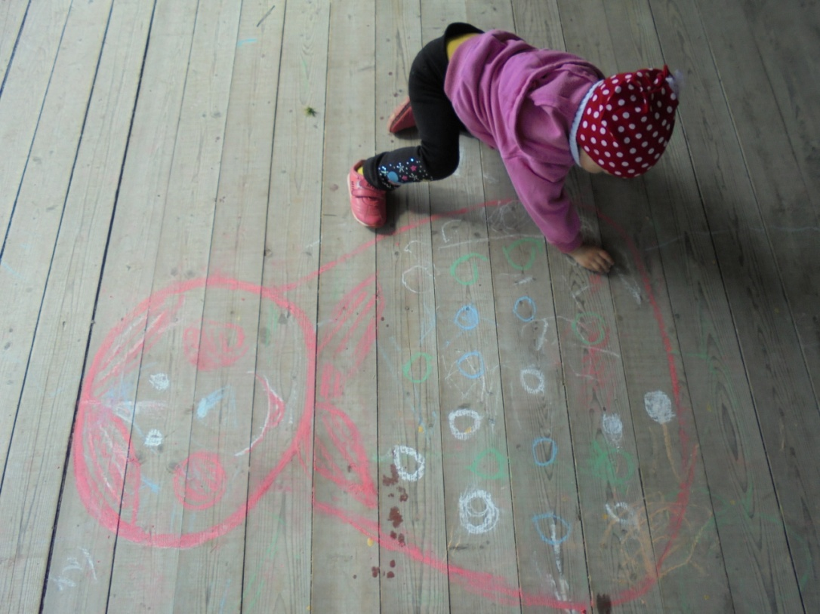
Фотоотчёт. Неделя безопасности дорожного движения.
Гребнева Нина Анатольевна гр. № 2
«Мы - пешеходы! »
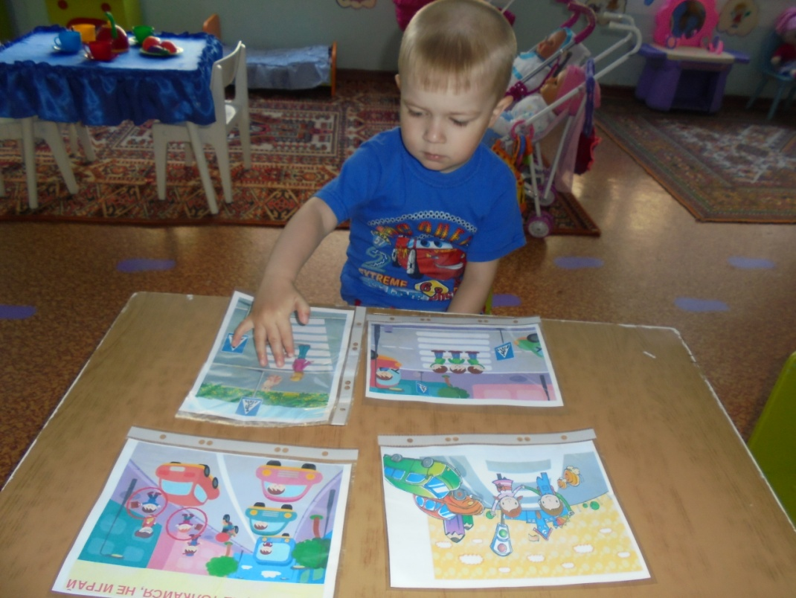
Цель: Формировать у детей представления о правилах поведения на улице. Познакомить детей с правилами безопасного перехода дороги по пешеходному переходу. Знакомство с дорожной разметкой пешеходного перехода – «зеброй». Обогатить словарный запас.
Словарь: пешеходы, зебра, пешеходный переход.

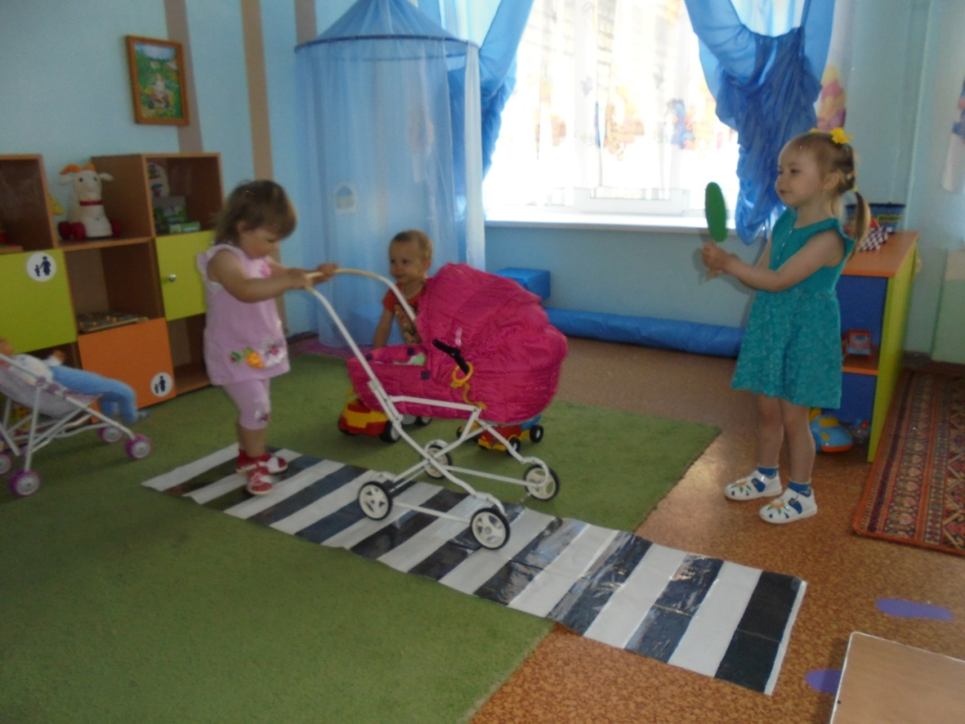
Лепка «Разноцветные колёса»
Цель: Развивать творческие способности, воображение детей. Упражнять в использовании различных приёмов лепки.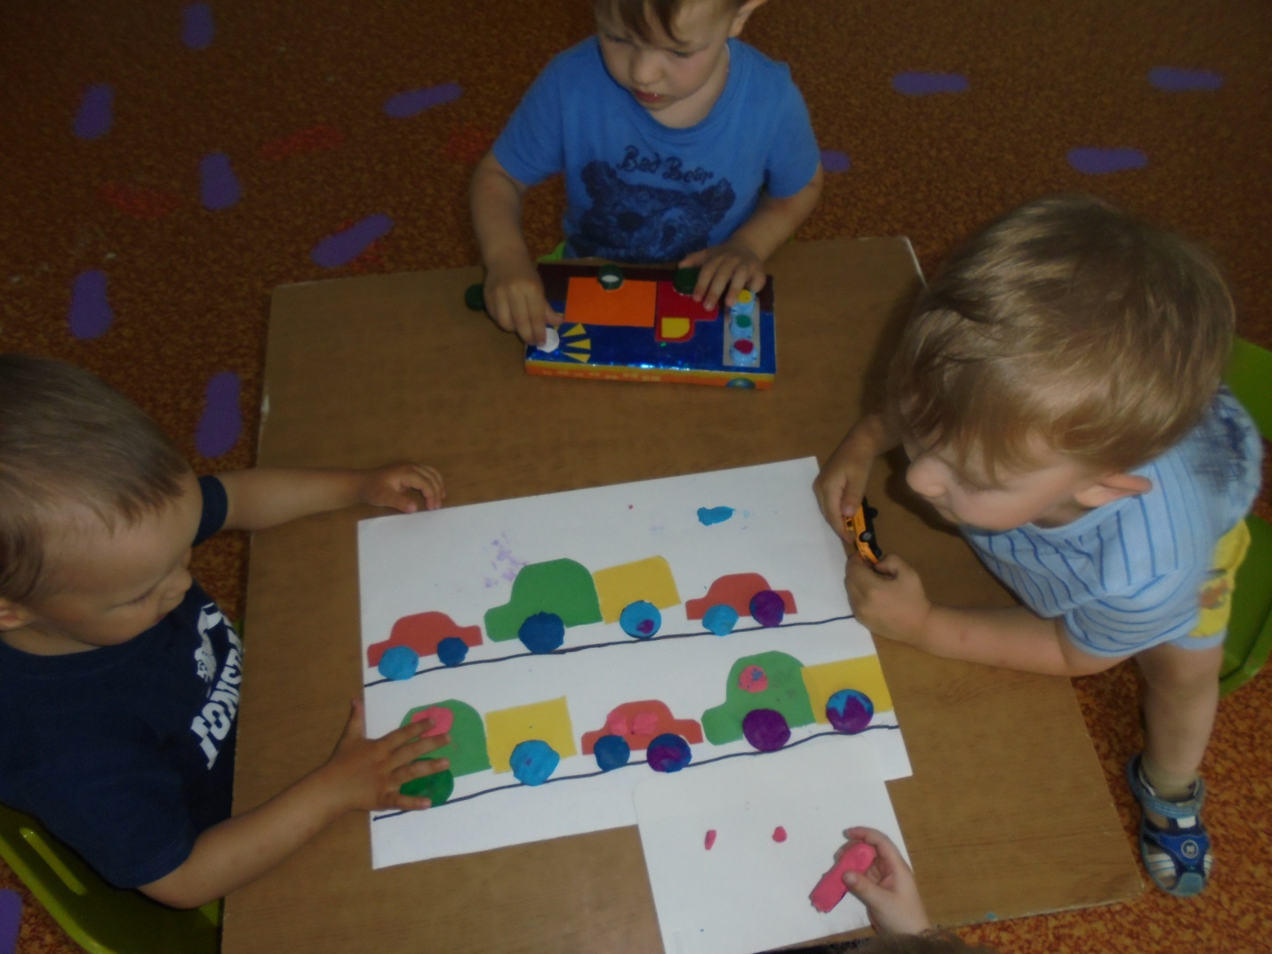

«В гостях у светофора»
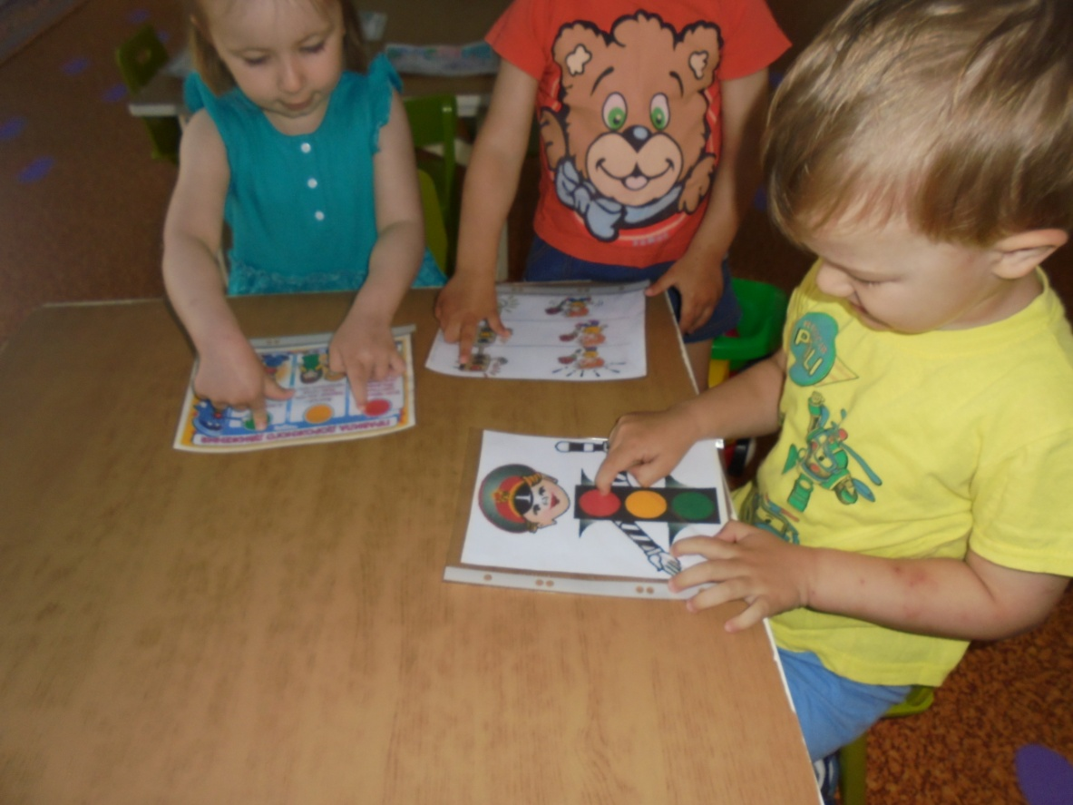
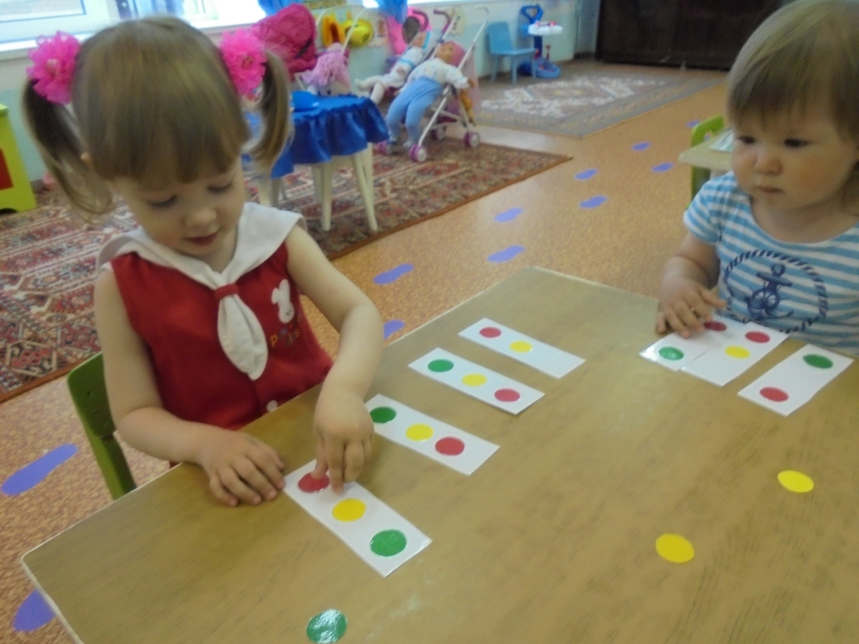
Цель: Познакомить со светофорчиком. Рассказать о трёх сигналах. Закрепить знания, проезжая часть – ездят машины, тротуары – ходят пешеходы.

